Nama : Muhammad Khalif Rizaldi Wibowo
NIM : L200180217
Kelas : E
Matkul : Praktikum Jaringan Komputer

MODUL 3
- Di ketahui sebuah supermarket akan memasang sebuah jaringan computer yang menggunakan network ID 202.155.19.0 dengan subnet mask default 255.255.255.0 supermarket tersebut mempunyai 5 divisi dan masing – masing divisi berisi hingga 25 komputer.
- Tugas anda adalah :
- Buatlah desain jaringan tersebut dengan Packet Tracer.
- Gunakan switch seri generic dan gunakan juga 10 unit PC.

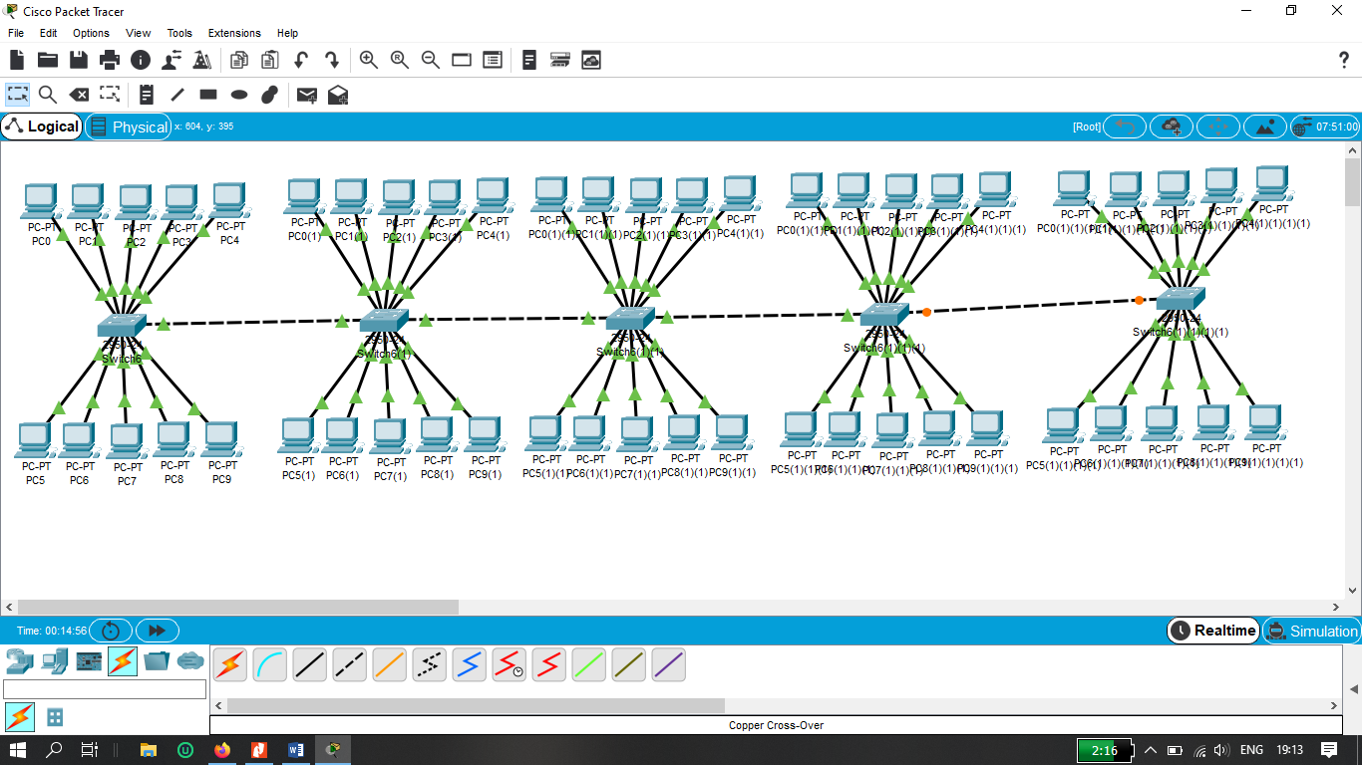

- Tentukan subnet mask yang harus di gunakan pada semua computer tersebut. Kita membutuhkan 5 divisi (subnet), maka nilai X dari rumus subnet di dapatkan nilai X dari rumus subnet di dapatkan nilai X = 3. Jadi terdapat 3 bit 1 dalam subnet mas. Karena dalam satu blok terdapat 8 bit maka di dapatkan Y = 5. Jadi terdapat 5 bit 0, sehingga
Di dapatkan :
11111111.11111111.11111111.11100000
255 . 255 . 255 . 224

- Tentukan subnet address yang terbentuk.
256 – 224 = 32 IP Address
- 202.155.19.0
- 202.155.19.32
- 202.155.19.64
- 202.155.19.98
- 202.155.19.130
Pengisian IP Address :

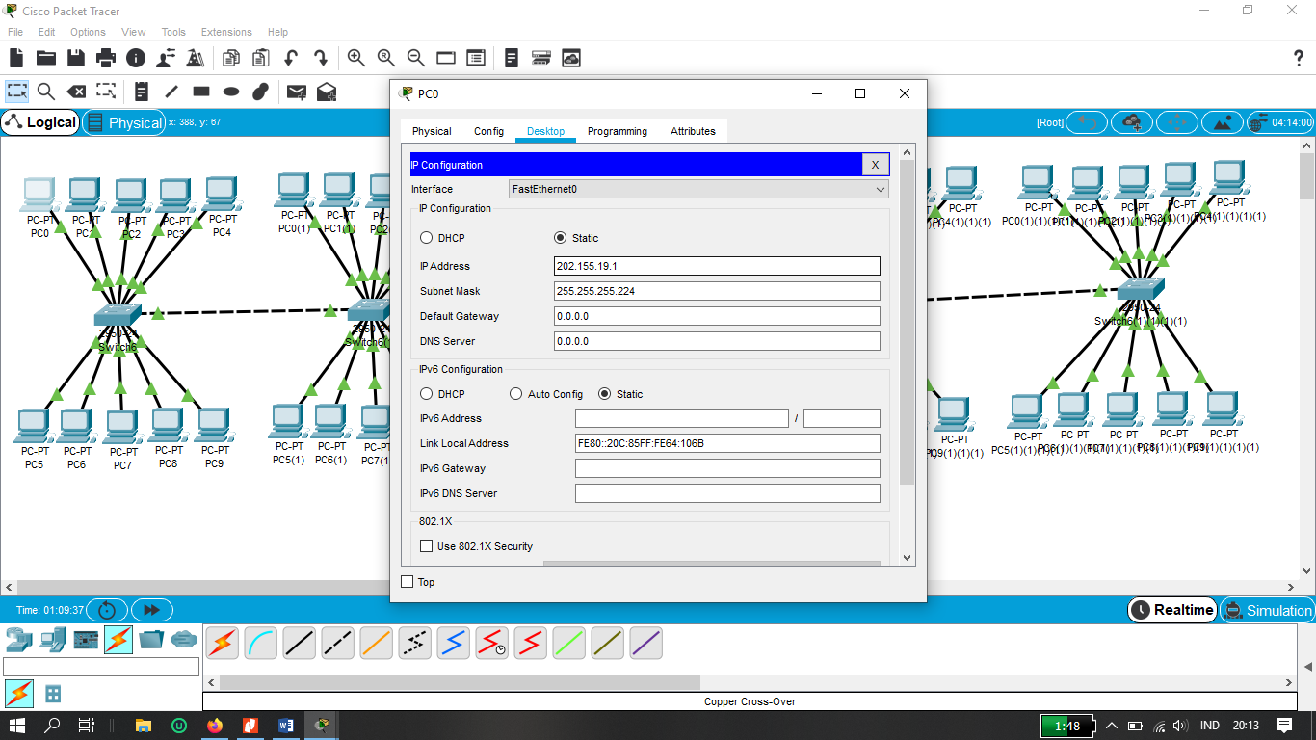

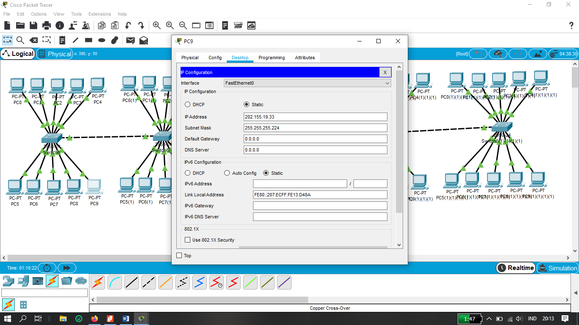

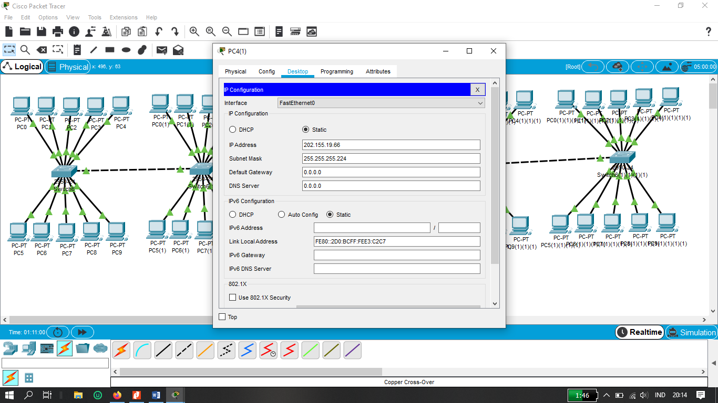

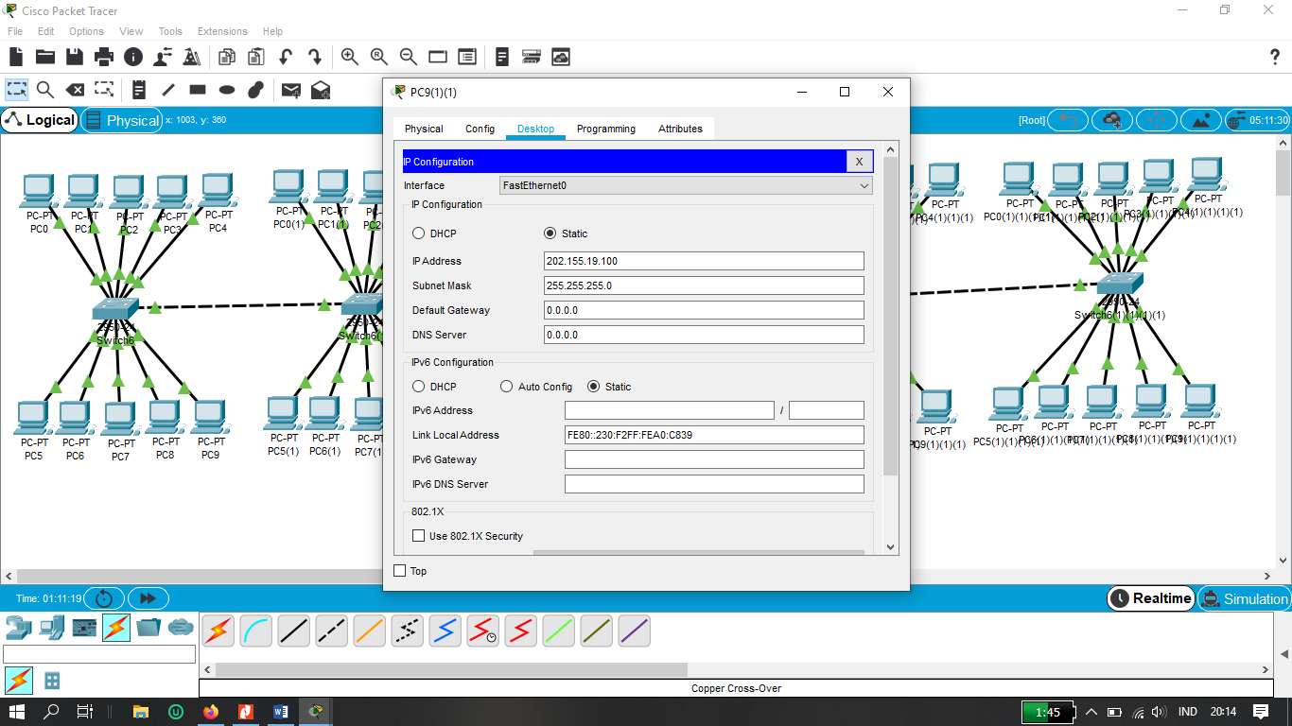

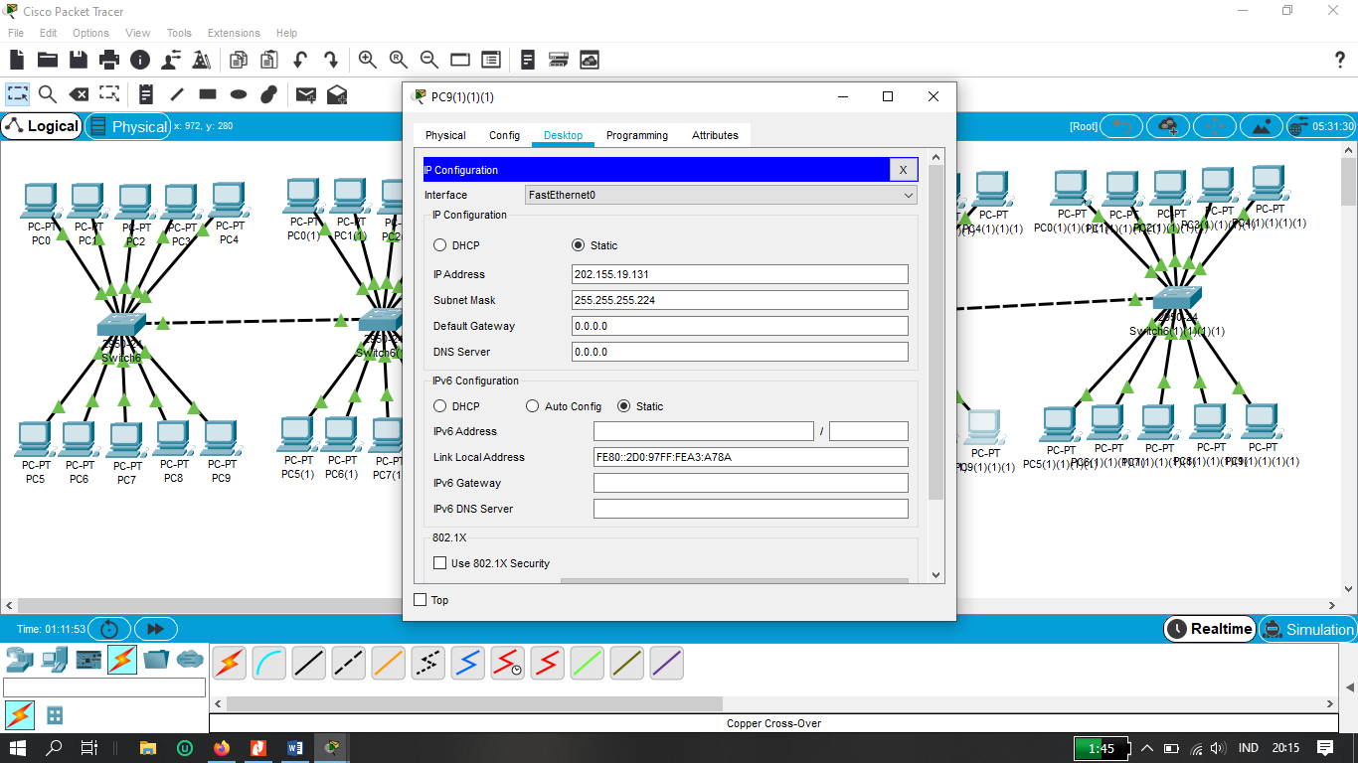

- Implementasikan menggunakan simulator
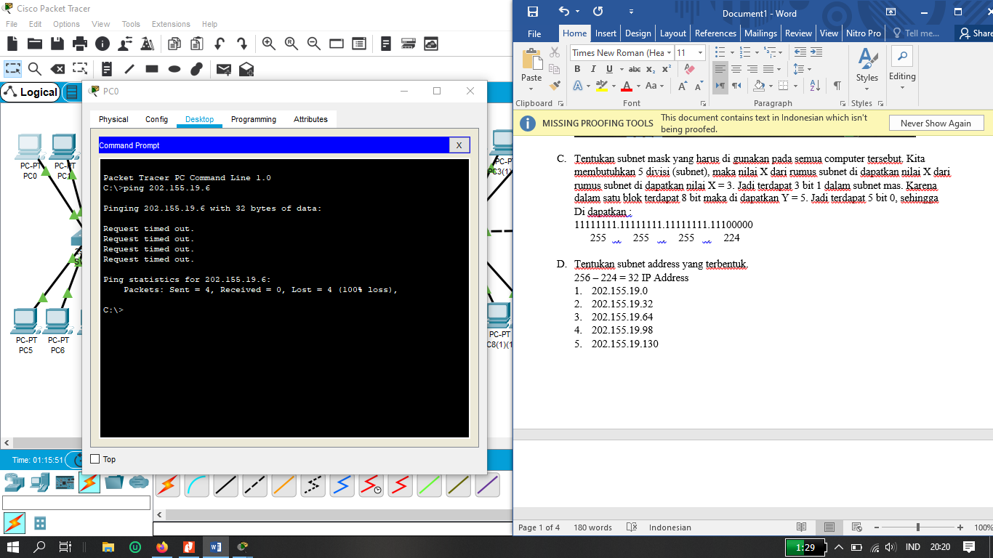

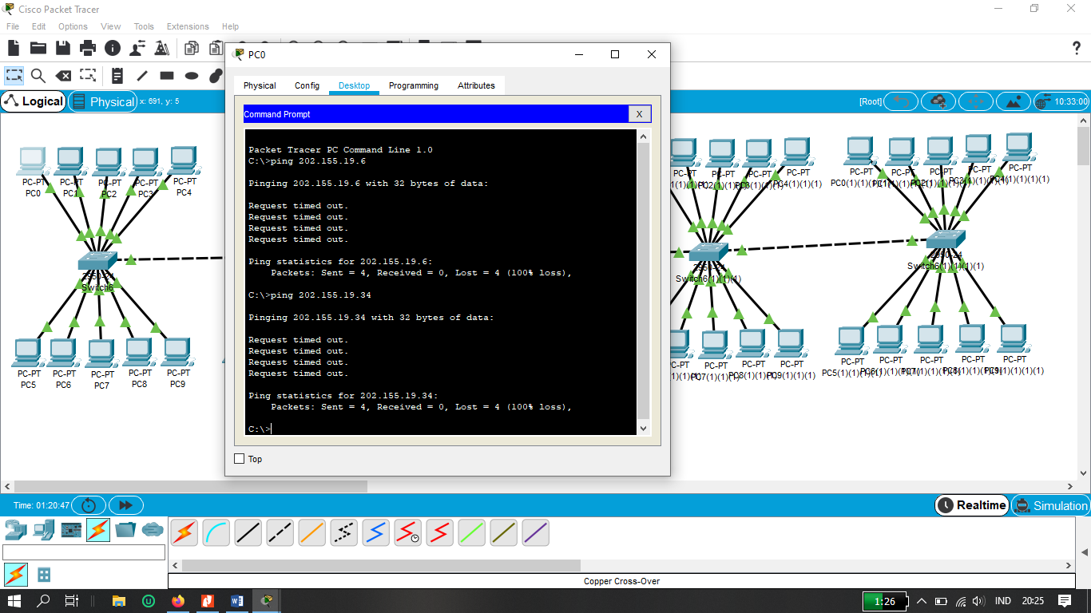

Tidak terhubung dan memunculkan tanda ‘Request Time Out’ karna subnet address nya berbeda.

